ФЕДЕРАЛЬНОЕ АГЕНТСТВО ЖЕЛЕЗНОДОРОЖНОГО ТРАНСПОРТА
Федеральное государственное бюджетное образовательное учреждение высшего профессионального образования
«Петербургский государственный университет путей сообщения
Императора Александра I»
(ФГБОУ ВПО ПГУПС)

Кафедра «Методы и приборы неразрушающего контроля»

ПРОГРАММА
практики
«проиЗводственная (технологическая) практика» (Б2.П.1)
для направления
12.03.01 «Приборостроение»
по профилю
«Приборы и методы контроля качества и диагностики»

Программа подготовки – прикладной бакалавриат

Форма обучения – очная

Санкт-Петербург
2015
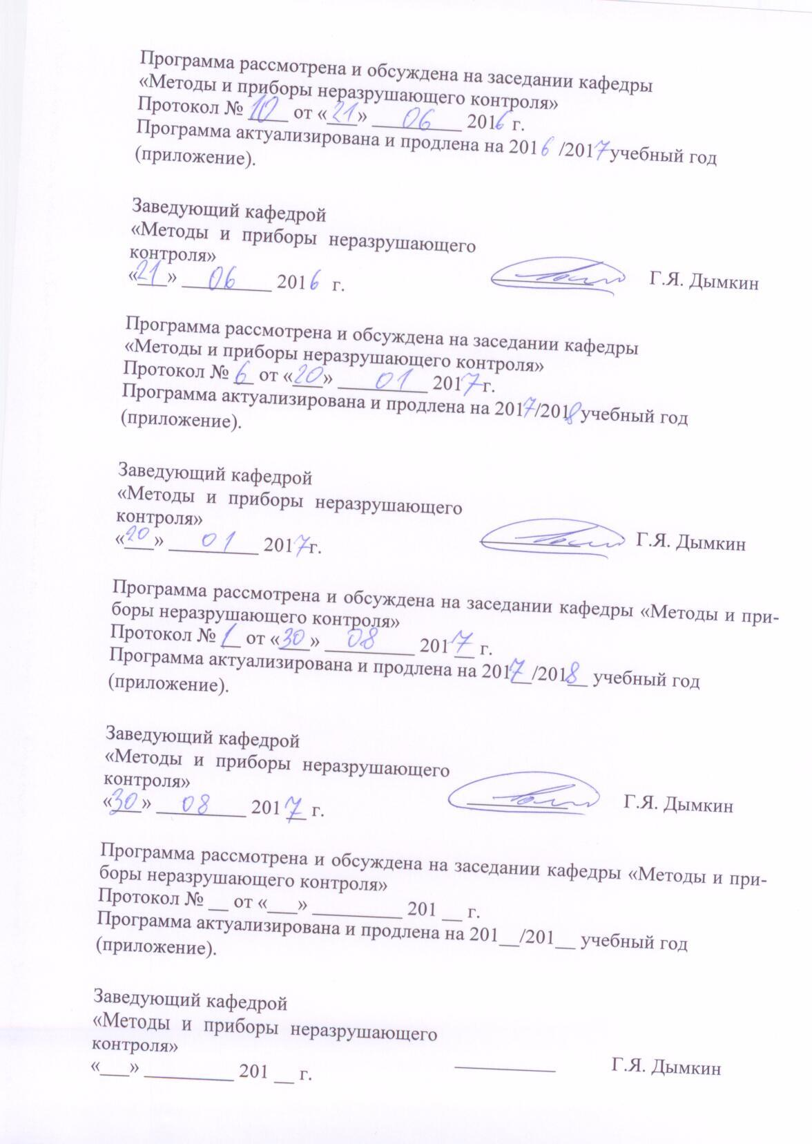
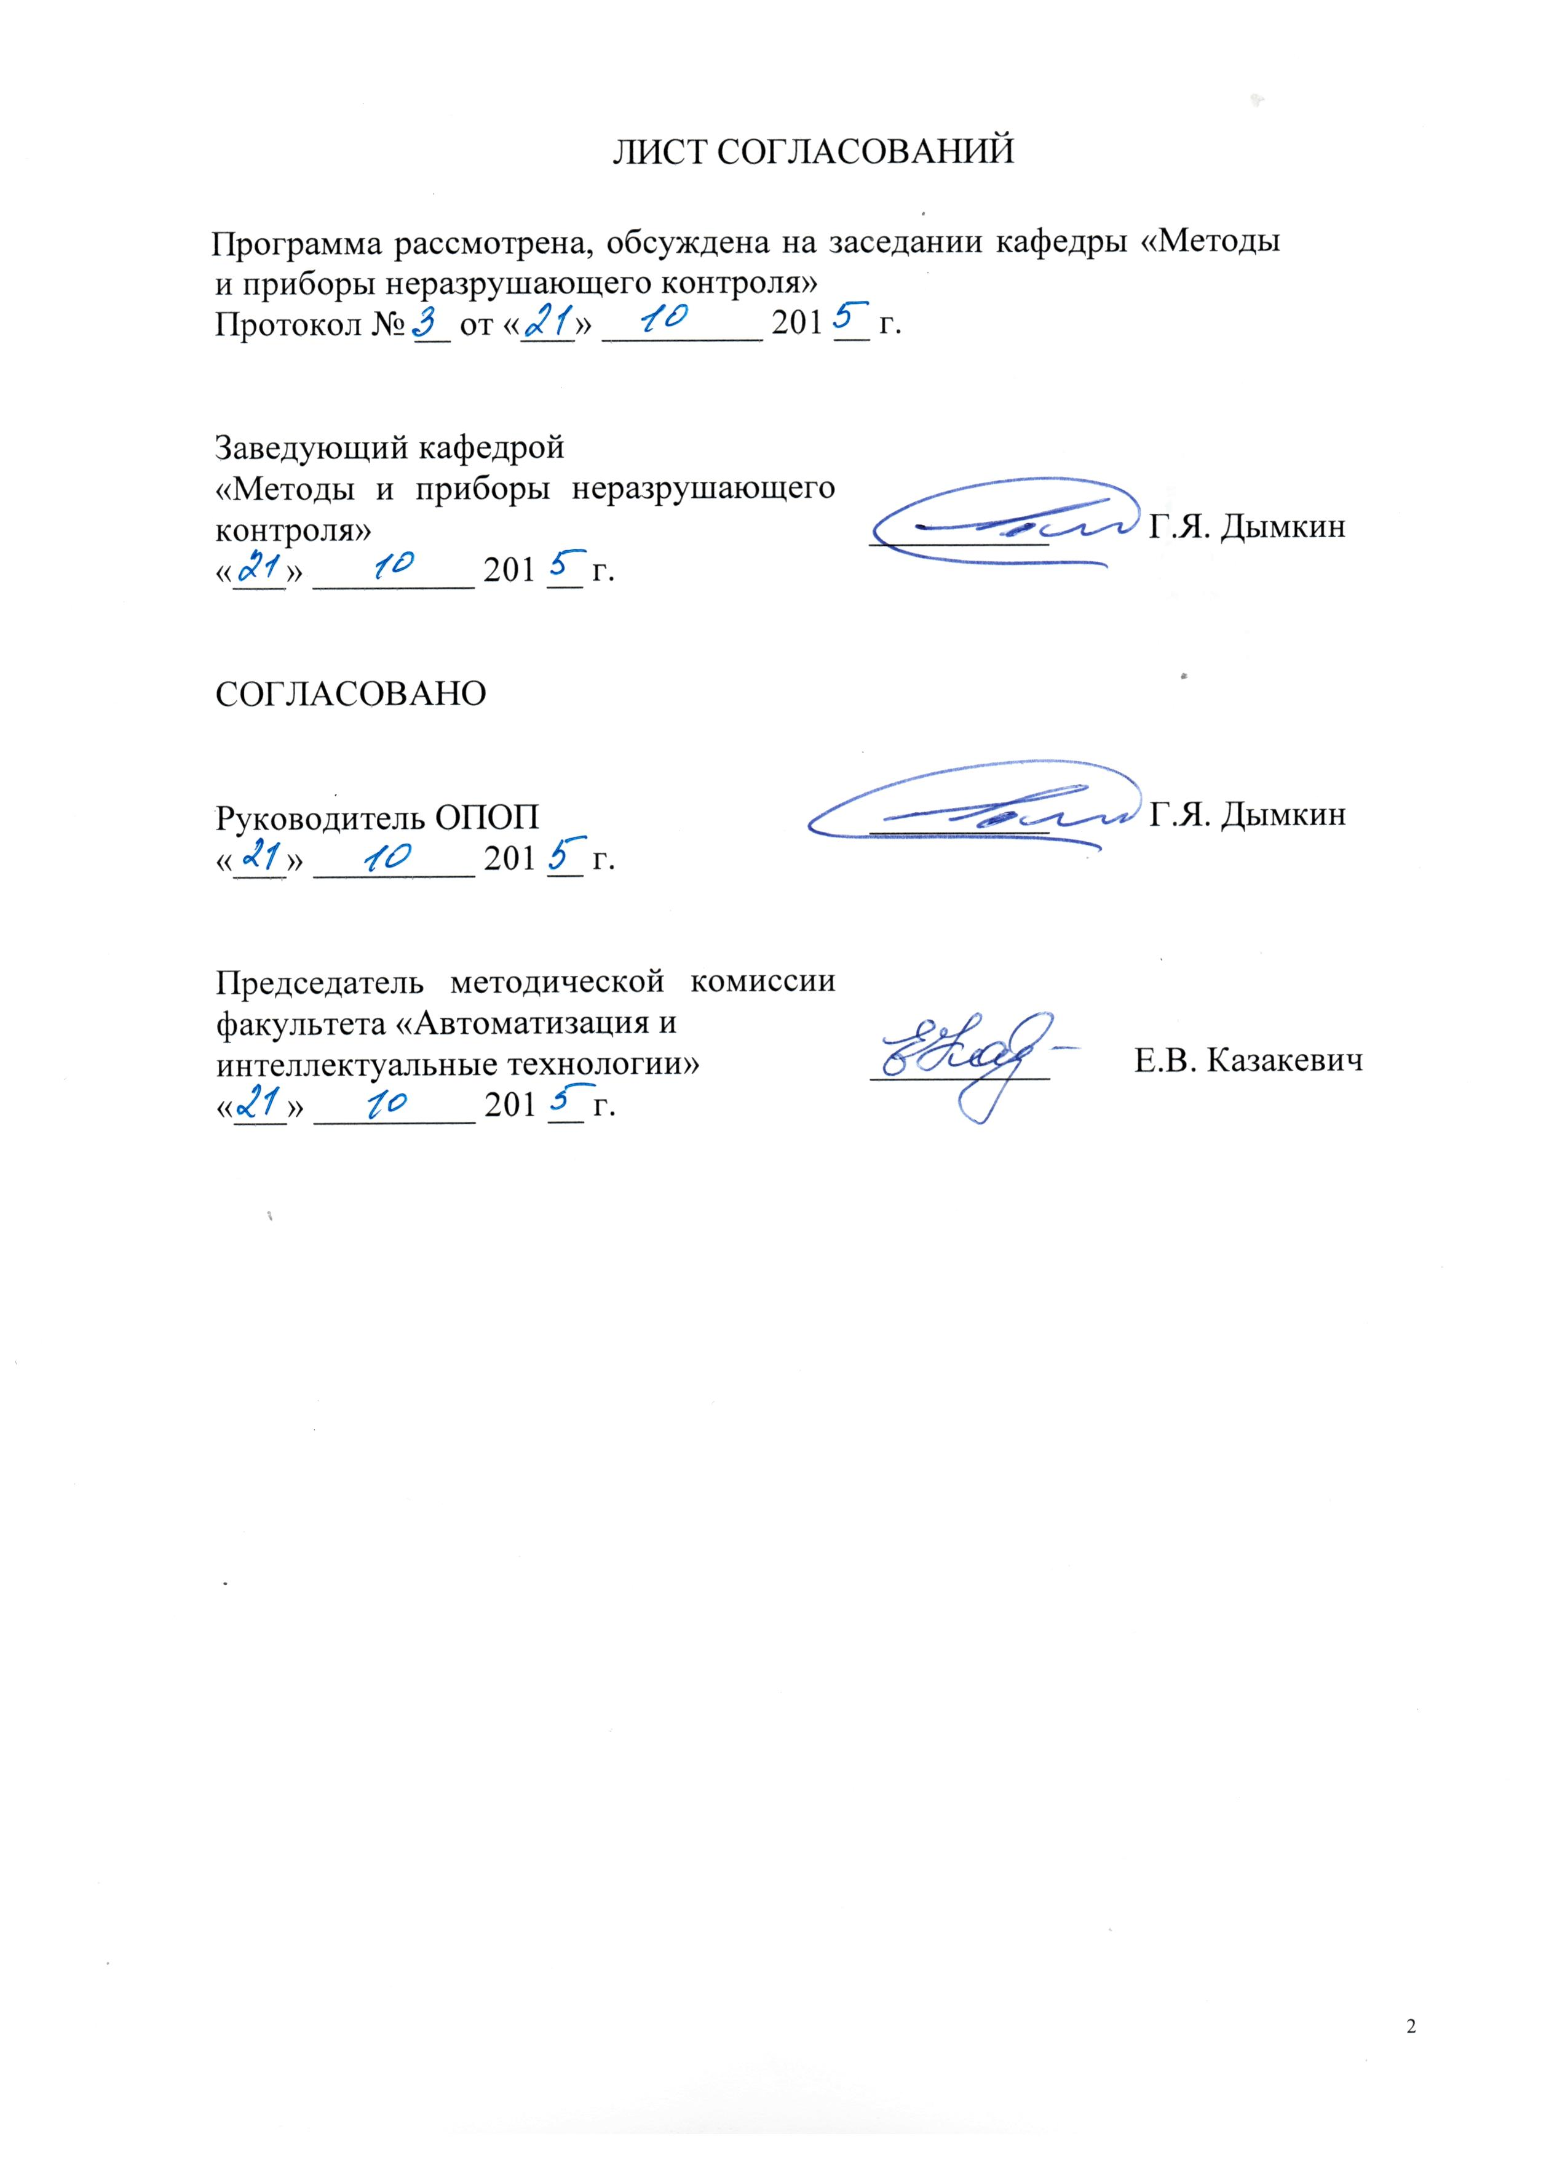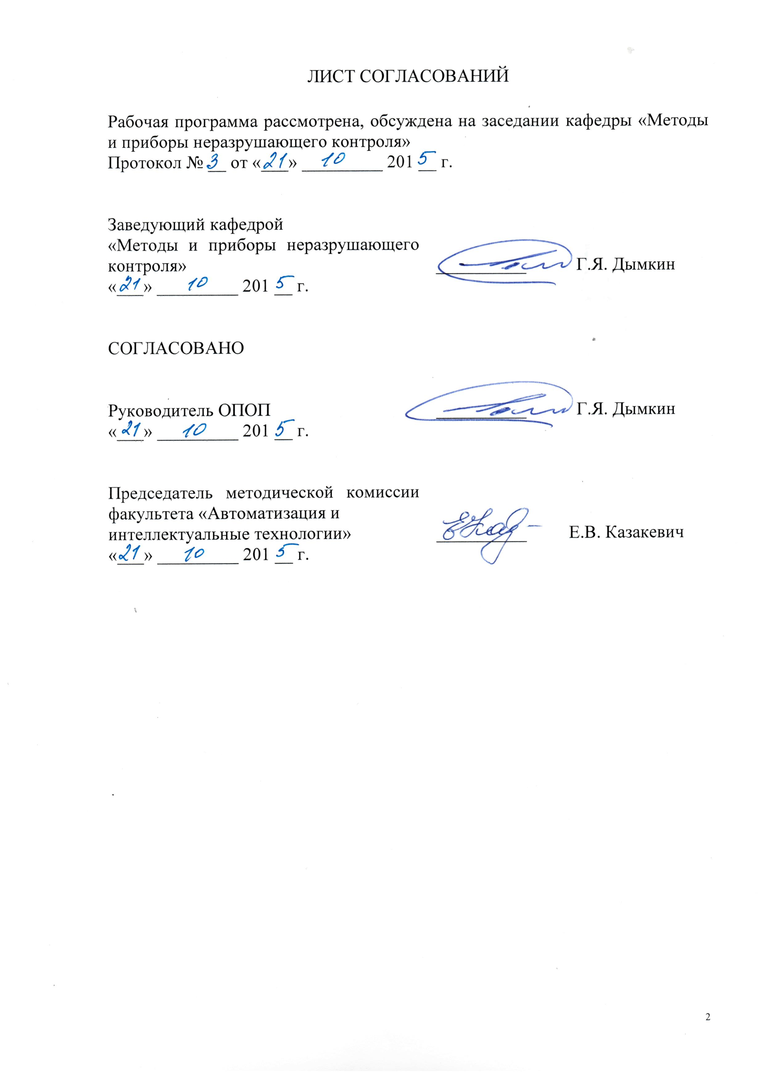
1. Вид практики, способы и формы ее проведения

Программа составлена в соответствии с ФГОС ВО, утвержденным «03» сентября 2015 г., приказ № 959 по направлению 12.03.01 «Приборостроение» по производственной практике «Производственная (технологическая) практика».
Вид практики – производственная.
Форма проведения практики –производственная в соответствии с учебным планом подготовки бакалавра, утвержденным «22» октября 2015 г.
Тип практики: практика по получению профессиональных умений и опыта профессиональной деятельности.
Способ проведения практики – стационарная/выездная.
Практика проводится дискретно по периодам проведения практик: путем чередования в календарном учебном графике периодов учебного времени для проведения практик с периодами учебного времени для проведения теоретических занятий.
Практика проводится на предприятиях (в организациях) и научно-исследовательских подразделениях железнодорожного транспорта, транспортного строительства и других отраслей экономики Санкт-Петербурга, а также в структурных подразделениях университетского комплекса, изготавливающих средства неразрушающего контроля и диагностики и применяющих технологии неразрушающего контроля и диагностики для оценки качества технических объектов.

Задачей проведения практики является закрепление теоретических и практических знаний, полученных обучающимися при изучении профессиональных и специальных дисциплин, а также приобретение профессиональных навыков и умения работы по специальности, как правило, на рабочих должностях, а также получение обучающимися профессиональных навыков организаторской деятельности в условиях трудового коллектива и приобретение опыта управления производством.

2. Перечень планируемых результатов обучения при прохождении практики, соотнесенных с планируемыми результатами освоения основной профессиональной образовательной программы

Планируемыми результатами прохождения практики является приобретение знаний, умений, навыков и/или опыта деятельности.
В результате прохождения практики обучающийся должен:
ЗНАТЬ:
- структуру и организацию производства на приборостроительном предприятии, технологическое оборудование и методы измерения параметров средств неразрушающего контроля и диагностики;
- обеспечение метрологического сопровождения технологических процессов;
- монтаж, наладку, испытания и сдачу в эксплуатацию опытных образцов техники;
- испытательные и ремонтные стенды, измерительные приборы, методики измерения основных параметров средств неразрушающего контроля и диагностики.
УМЕТЬ:
- составлять отдельные виды технической документации, включая технические условия, описания, инструкции и другие документы.
ВЛАДЕТЬ:
- технологиями сборки и монтажа преобразователей, соединениям печатных плат и установочных узлов, проверки монтажа, разделки соединительных кабелей;
- навыками выполнения работ в соответствии с должностными инструкциями специалистов по неразрушающему контролю и диагностике по месту практики.

Приобретенные знания, умения, навыки и/или опыт деятельности,характеризующие формирование компетенций,осваиваемых при прохождении данной практики, позволяют решать профессиональные задачи, приведенные в соответствующем перечне по видам профессиональной деятельности в п. 2.4 основной профессиональной образовательной программы (ОПОП).

Прохождениепрактикинаправлено на формирование следующихпрофессиональных компетенций (ПК),соответствующихвидам профессиональной деятельности, на которые ориентирована программа бакалавриата:
научно-исследовательская деятельность:
- ДПК-1 способностью обрабатывать и представлять полученные данные измерений и экспериментальных исследований с учетом специфики методов и приборов неразрушающего контроля;
сервисно-эксплуатационная деятельность:
- ПК-22 - способностью владеть средствами эксплуатации приборных баз данных, экспертных и мониторинговых систем;
- ДПК-2 способностью эксплуатировать средства неразрушающего контроля.
Область профессиональной деятельности обучающихся, прошедших данную практику, приведена в п. 2.1 ОПОП.
Объекты профессиональной деятельности обучающихся, прошедших данную практику, приведены в п. 2.2 ОПОП.

3. Место практики в структуре основной профессиональной образовательной программы

Практика «Производственная (технологическая) практика» (Б2.П.1) относится к Блоку 2 «Практики» и является обязательной.

4. Объем практики и ее продолжительность

Практика «Производственная (технологическая) практика» проводится в летний период.

Вид учебной работы | Всего часов | Семестр
 |  | 6
Общая трудоемкость: час / з.е. | 216/6 | 216/6
Форма контроля знаний | Э | Э
Продолжительность практики: неделя | 4 | 4

5. Содержание практики

Первая неделя: знакомство со структурой предприятия и изучение локальных нормативных актов, определение рабочего места и руководителя практики от предприятия, подбор литературы по теме задания, анализ и выбор методов решения поставленных задач.
Вторая неделя:изучение основных характеристик, принципиальных и монтажных схем, а также конструктивных особенностей средств неразрушающего контроля и диагностики.
Третья неделя:освоение технологий неразрушающего контроля и диагностики технических объектов.
Четвертая неделя:осуществление технического контроля производства приборов/изготовления (эксплуатации) технических объектов, включая внедрение систем менеджмента качества.

6. Формы отчетности

По итогам практики обучающимся составляется отчет с учетом индивидуального задания, выданного руководителем практики от Университета.
Структура отчета по практике представлена в фонде оценочных средств.
После прибытия на предприятие и оформления направления на практику в отделе кадров (отделе управления персоналом), обучающийся направляет в электронном виде отсканированное направление на практику с отметкой о прибытиив адрес руководителя по практике кафедры, ответственной за организацию практики.После завершения практики, предприятие ставит отметку об убытии с практики в направлении на практику.
Направление на практикус отметками предприятия о прибытии и убытии обучающегося на практику, сдается на кафедру, ответственную заорганизациюпрактики.

7. Фонд оценочных средств для проведения промежуточной аттестации обучающихся по практике

Фонд оценочных средств по практике является неотъемлемой частью программы практики и представлен отдельным документом, рассмотренным на заседании кафедры и утвержденным заведующим кафедрой.

8. Перечень основной и дополнительной учебной литературы, нормативно-правовой документации идругих изданий, необходимых для проведения практики

8.1 Перечень основной учебной литературы, необходимой для прохождения практики
- Алешин, Н.П. Физические методы неразрушающего контроля сварных соединений [Электронный ресурс] : учебное пособие. — Электрон.дан. — М. : Машиностроение, 2013. — 576 с. — Режим доступа: http://e.lanbook.com/books/element.php?pl1_id=63211 — Загл. с экрана.;
- Преображенский, М.Н. Современные переносные ультразвуковые рельсовые дефектоскопы [Электронный ресурс] : учебное пособие. — Электрон.дан. — М. : УМЦ ЖДТ (Учебно-методический центр по образованию на железнодорожном транспорте), 2012. — 80 с. — Режим доступа: http://e.lanbook.com/books/element.php?pl1_id=4186 — Загл. с экрана.
- Четвергов, В.А. Техническая диагностика локомотивов[Электронный ресурс] : учебное пособие / В.А. Четвергов, С.М. Овчаренко, В.Ф. Бухтеев. — Электрон.дан. — М. : УМЦ ЖДТ (Учебно-методический центр по образованию на железнодорожном транспорте), 2014. — 372 с. —Режим доступа: http://e.lanbook.com/books/element.php?pl1_id=59135 — Загл. с экрана.
- Мазнев, А.С. Комплексы технической диагностики механического оборудования электрического подвижного состава [Электронный ресурс] : учебное пособие / А.С. Мазнев, Д.В. Федоров. — Электрон.дан. — М. : УМЦ ЖДТ (Учебно-методический центр по образованию на железнодорожном транспорте), 2014. — 80 с. — Режим доступа: http://e.lanbook.com/books/element.php?pl1_id=55392 — Загл. сэкрана.
- Дремина, М.А. Проектный подход к разработке и внедрению систем менеджмента качества [Электронный ресурс] : / М.А. Дремина, В.А. Копнов, А.А. Станкин. — Электрон.дан. — СПб. : Лань, 2015. — 304 с. — Режим доступа: http://e.lanbook.com/books/element.php?pl1_id=60653 — Загл. с экрана.
- Кане, М.М. Управление качеством продукции машиностроения: учебное пособие [Электронный ресурс] : учебное пособие / М.М. Кане, А.Г. Суслов, О.А. Горленко [и др.]. — Электрон.дан. — М. : Машиностроение, 2010. — 416 с. — Режим доступа: http://e.lanbook.com/books/element.php?pl1_id=764 — Загл. с экрана.
- Тавер, Е.И. Введение в управление качеством [Электронный ресурс] : учебное пособие. — Электрон.дан. — М. : Машиностроение, 2013. — 368 с. — Режим доступа: http://e.lanbook.com/books/element.php?pl1_id=63219 — Загл. с экрана.
- Усманов, Ю.А. Управление качеством ремонта технических средств железнодорожного транспорта [Электронный ресурс] : учебное пособие. — Электрон.дан. — М. : УМЦ ЖДТ (Учебно-методический центр по образованию на железнодорожном транспорте), 2010. — 384 с. — Режим доступа: http://e.lanbook.com/books/element.php?pl1_id=4193 — Загл. с экрана.

8.2 Перечень дополнительной учебной литературы, необходимой для прохождения практики
- 1. Ахмеджанов, Р.А. Современные методы технической диагностики и неразрушающего контроля деталей и узлов подвижного состава железнодорожного транспорта. [Электронный ресурс] : учеб.пособие / Р.А. Ахмеджанов, В.Ф. Криворудченко. — Электрон.дан. — М. : УМЦ ЖДТ, 2005. — 436 с. — Режим доступа: http://e.lanbook.com/book/59977 — Загл. с экрана.
- Бадалян, В.Г. Ультразвуковая дефектометрия металлов с применением голографических методов [Электронный ресурс] : учебно-методическое пособие / В.Г. Бадалян, Е.Г. Базулин, А.Х. Вопилкин [и др.]. — Электрон.дан. — М. : Машиностроение, 2008. — 368 с. — Режим доступа: http://e.lanbook.com/books/element.php?pl1_id=784 — Загл. с экрана.
- Е.Ф. Кретов. Ультразвуковая дефектоскопия в энергомашиностроении. Издательство «Радиоавионика» Санкт-Петербург 1995, 327 с.

8.3 Перечень нормативно-правовой документации, необходимой для прохождения практики
- ГОСТ Р 55724-2013 Контроль неразрушающий. Соединения сварные. Методы ультразвуковые.
- ГОСТ Р 53697 – 2009 (ISO/TS 18173: 2005) Контроль неразрушающий. Основные термины и определения
- ГОСТ 12503. Сталь. Методы ультразвукового контроля. Общие требования.
- ГОСТ 22727 Сталь толстолистовая. Методы ультразвукового контроля сплошности.
- ГОСТ 24507. Контроль неразрушающий. Поковки из черных и цветных металлов. Методы ультразвуковой дефектоскопии.
- ГОСТ 20415. Контроль неразрушающий. Акустические методы. Общие положения.
- ГОСТ Р ИСО 12718-2009. Контроль неразрушающий. Контроль вихретоковый. Основные термины и определения.
- ГОСТ 18442. Контроль неразрушающий. Капиллярные методы. Общие требования.
- ГОСТ 23911 Техническая диагностика. Термины и определения.

- ГОСТ Р 55612-2013 Контроль неразрушающий магнитный. Термины и определения
- ГОСТ 24521 Контроль неразрушающий оптический. Термины и определения.
- ГОСТ 12.1.001 Система стандартов безопасности труда. Ультразвук. Общие требования безопасности.
- ГОСТ 12.1.002 Система стандартов безопасности труда. Электрические поля промышленной частоты. Допустимые уровни напряженности и требования к проведению контроля на рабочих местах.
- ГОСТ 12.1.007 Система стандартов безопасности труда. Вредные вещества. Классификация и общие требования безопасности.
- ГОСТ 12.1.040 Система стандартов безопасности труда. Лазерная безопасность. Общие положения.
- ГОСТ 12.2.016 Система стандартов безопасности труда. Оборудование компрессорное. Общие требования безопасности.
- ГОСТ Р 12.1.019 Система стандартов безопасности труда. Электробезопасность. Общие требования и номенклатура видов защиты.
- ГОСТ 12.1.120 Система стандартов безопасности труда. Средства коллективной защиты от ионизирующих излучений. Общие технические требования.
- ГОСТ 32400-2013 Рама боковая и балка надрессорнаялитые тележек железнодорожных грузовых вагонов. Технические условия.
- Неразрушающий контроль при изготовлении литых деталей грузовых вагонов. Общие требования. ОАО «РЖД», утв.3.11.2010, №2266р.
- ГОСТ 51685-2013 Рельсы железнодорожные. Общие технические условия.
- РД 32.144-2000 Контроль неразрушающий приемочный. Колеса цельнокатаные, бандажи и оси колесных пар подвижного состава. Технические требования
- СТО «РЖД» 1.11.002-2008 «Контроль неразрушающий. Элементы колесных пар вагонов. Технические требования к ультразвуковому контролю».
- СТО «РЖД» 1.11-003-2009 «Метод ультразвукового контроля сварных стыков рельсов».
- СТО «РЖД» 1.11-004-2009 «Контроль неразрушающий. Рельсы железнодорожные. Общие технические требования к приемочному контролю».
- СТО «РЖД» 1.11-006-2010 «Система неразрушающего контроля в ОАО «РЖД». Порядок разработки и ввода в эксплуатацию средств неразрушающего контроля».
- СТО «РЖД» 1.11-007-2010 «Система неразрушающего контроля в ОАО «РЖД». Элементы стрелочных переводов. Технические требования к контролю».
- СТО «РЖД» 1.11-008-2014 «Система неразрушающего контроля в ОАО «РЖД». Основные положения».
- СТО ОПЖТ 19-2012 Типовые методики ультразвукового контроля сварных соединений в металлоконструкциях железнодорожного подвижного состава.
- ПР НК В.1 Правила по неразрушающему контролю вагонов, их деталей и составных частей при ремонте. Общие положения».
- ПР НК В.2 Правила неразрушающего контроля деталей и составных частей колесных пар вагонов при ремонте. Специальные требования
- ПР НК В.3 Правила неразрушающего контроля литых деталей тележек грузовых вагонов при ремонте. Специальные требования
- ПР НК В.4 Правила неразрушающего контроля деталей автосцепного устройства и тормозной рычажной передачи вагонов при ремонте. Специальные требования
- ПР НК В.5 Правила неразрушающего контроля сварных соединений при ремонте вагонов. Специальные требования
- СТО ФПК 1.11.001-2011 Система неразрушающего контроля в ОАО «ФПК». Элементы колесных пар пассажирских вагонов колеи 1520 мм. Требования к ультразвуковому контролю.
- Правила технической эксплуатации железных дорог РФ (утверждены Приказом Минтранса России от 21. декабря 2010 г. № 286).
- Инструкция по охране труда для дефектоскописта по магнитному и ультразвуковому контролю в пассажирском комплексе, локомотивном и вагонном хозяйствах ОАО «РЖД». Утв. Распоряжением ОАО «РЖД» от 19.12.2007г. № 2387р.

8.4 Другие издания, необходимые для прохождения практики
- Ермолов И.Н. Теория и практика ультразвукового контроля. -М.: Машиностроение, 1981. - 240 с.
- Методы акустического контроля металлов/Под ред. Н.П.Алешина. - М.: Машиностроение, 1989. - 456 с.
3 Щербинский В.Г. Технология ультразвукового контроля сварных соединений. Изд-во «Тиссо», Москва, 2003.4 Неразрушающий контроль: Справочник: В 8 т./ Под общ. ред. В.В.Клюева. - 2-е изд., испр. – М.:Машиностроение, 2006. – 864 с., ил.
5 Гурвич А.К., Ермолов И.Н. Ультразвуковой контроль сварных швов. -Киев: Техника, 1972. - 460 с.
6 Гурвич А.К., Кузьмина Л.И. Справочные диаграммы направленности искателей ультразвуковых дефектоскопов - Киев: Техника, 1980. -101 с.
7 Методы акустического контроля металлов/Под ред. Н.П.Алешина. - М.: Машиностроение, 1989. - 456 с.
8 Неразрушающий контроль. В 5 кн. Кн.2. Акустические методы контроля: Практ.пособие/И.Н.Ермолов, Н.П.Алешин, А.И.Потапов; под ред.В.В.Сухорукова. - М.: Высш.шк.,1991.-283 с.
9 Приборы для неразрушающего контроля материалов и изделий. Справочник. Кн.2/Под ред. В.В.Клюева. - М.: Машиностроение, 1986.
10Розина М.В., Яблоник Л.М., Васильев В.Д. Контроль неразрушающий в судостроении. Справочник дефектоскописта. Л.: Судостроение, 1983.-152 с.

9. Перечень ресурсов информационно-телекоммуникационной сети «Интернет», необходимых для прохождения практики

- Сервер «Неразрушающий контроль в России» [Электронный ресурс] – Режим доступа http://www.ndt.ru/, свободный;
- Промышленный порталComplexdoc [Электронный ресурс] - Режим доступа: http://www.complexdoc.ru/, свободный.

10. Перечень информационных технологий, используемых при проведении практики, включая перечень программного обеспечения и информационных справочных систем

Системой информационного обеспечения практики предусматриваются использование единой автоматизированной информационной системы управления Университета (ЕАИСУ) для учета прохождения практики обучающимися.
Перечень информационных технологий, используемых при осуществлении образовательного процесса при прохождении практики:
- технические средства (персональные компьютеры, проектор, акустическая система);
- методы обучения с использованием информационных технологий(компьютерное тестирование, демонстрация мультимедийныхматериалов, компьютерный лабораторный практикум);
- электронная информационно образовательная среда Петербургского государственного университета путей сообщения Императора Александра I [Электронный ресурс]. Режим доступа: http://sdo.pgups.ru.
Кафедра МПНК обеспечена необходимым комплектом лицензионного программного обеспечения: операционная система Windows, МSOffice/.

11. Описание материально-технической базы, необходимой для проведения практики

Материально-техническая база обеспечивает проведение всех видов учебнойработы, предусмотренных учебным планом понаправлению «Приборостроение» и соответствует действующим санитарным и противопожарным нормам и правилам.
Она содержит: специальные помещения, которые представляют собой учебные аудитории для проведения занятий, указанных в разделе 4,
